Министерство науки и высшего образования Российской Федерации
Федеральное государственное бюджетное образовательное учреждение
высшего образования
«КУБАНСКИЙ ГОСУДАРСТВЕННЫЙ УНИВЕРСИТЕТ»
(ФГБОУ ВО «КубГУ»)
Факультет компьютерных технологий и прикладной математики
Кафедра вычислительных технологий

Отчёт лабораторная №2
Дисциплина: тестирование и отладка по

Работу выполнил ___________________________________Казарян В.Г.
Направление подготовки 02.03.02 Фундаментальная информатика и информационные технологии
Преподаватель __________________________________Городецкий Э.Р.

Краснодар
2025
Задание 1 Открыть ссылку Add/Remove Elements. Написать автотест который нажмет 4 раза на кнопку добавить, затем через 3 секунды нажмет на третью появившуюся кнопку.

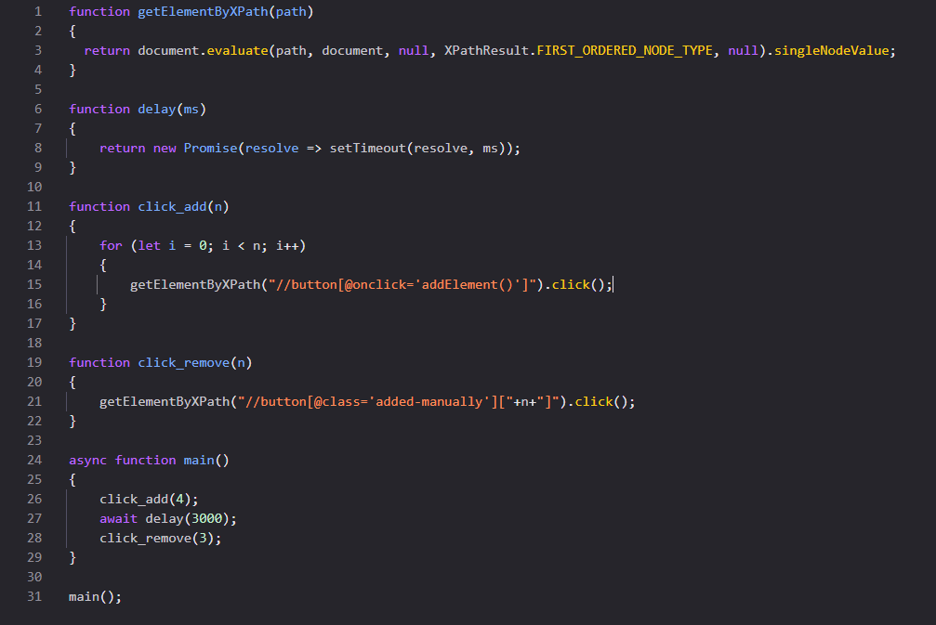

Задание 2 Открыть ссылку Challenging DOM. Написать автотест который нажмет на ссылку delete в 7 строке.

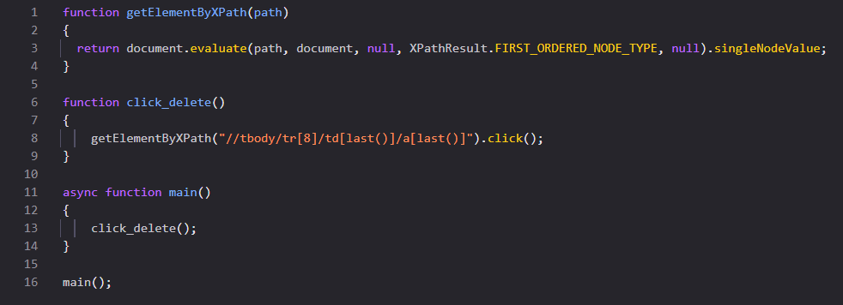
Задание 3 Открыть ссылку Checkboxes. Написать автотест который поставит первый флаг и снимет второй.

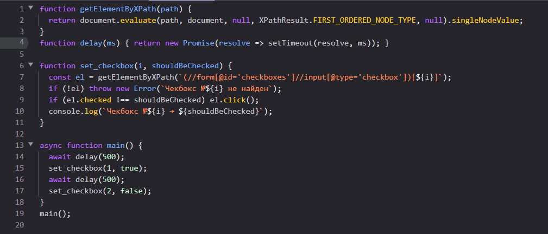
Задание 4 Открыть ссылку Dropdown. Написать автотест который выберет опцию 1, затем через 5 секунд опцию 2.

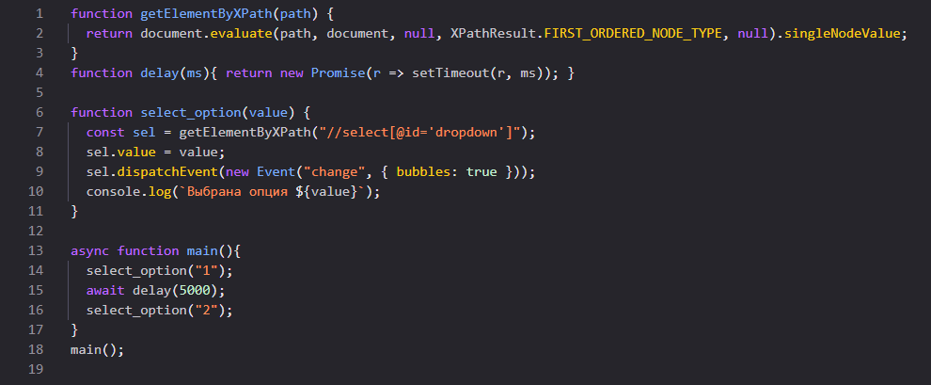
Задание 5 Открыть ссылку Entry Ad. Написать автотест который закроет модальное окно.

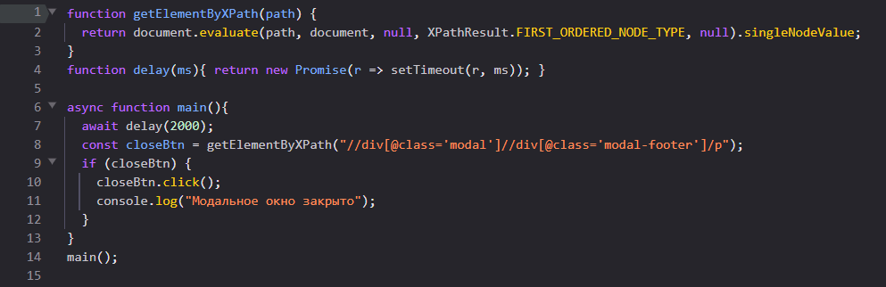
Задание 6 Открыть ссылку Form Authentication. Написать автотест, который введет правильные логин и пароль и нажмет на кнопку.
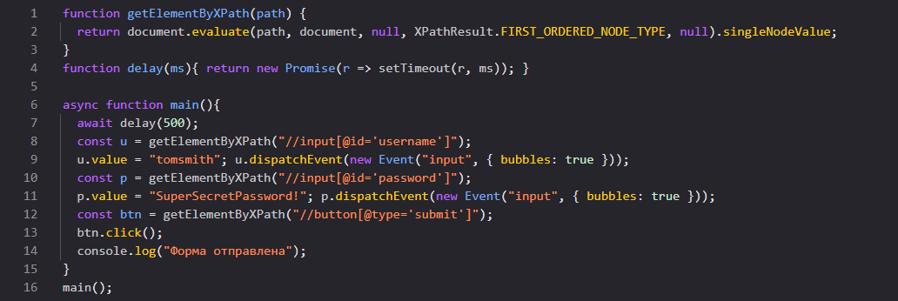
Задание 7 Открыть ссылку Dynamic Controls. Написать автотест: 2 действия асинхронно выполнить одновременно.
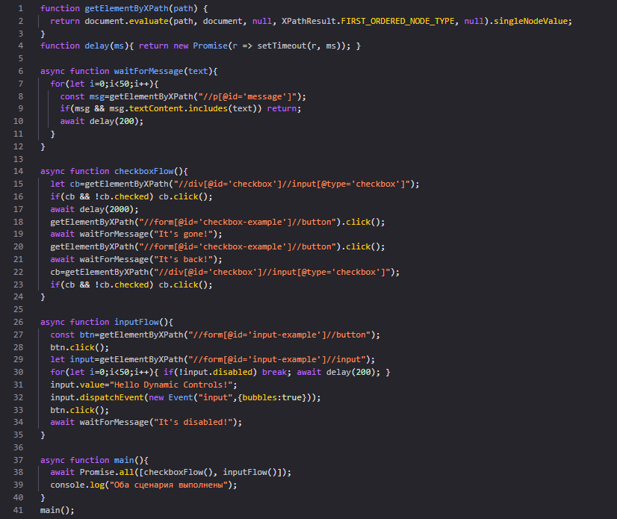
Задание 8 Открыть ссылку Horizontal Slider. Написать автотест, поменять значение слайдера на 0, через 1 секунду добавлять 0.5 пока не дойдет до 5.
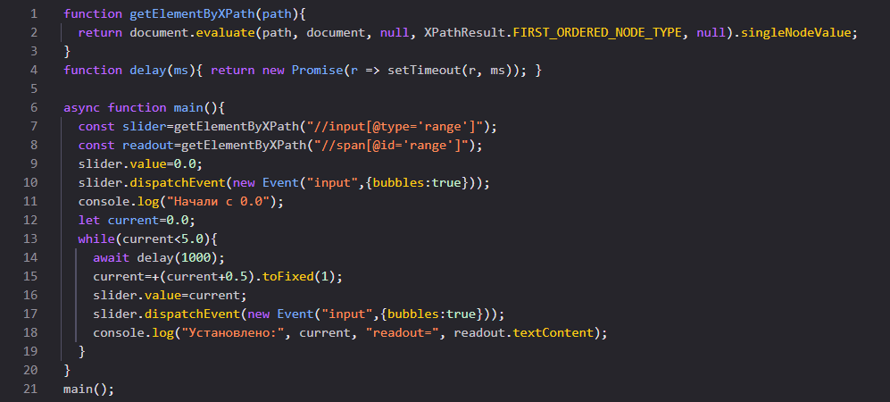
Задание 9 Открыть ссылку Hovers. Написать автотест, заставить описания появиться без наведения мыши, через 10 секунд нажать на ссылку профиля второго юзера.
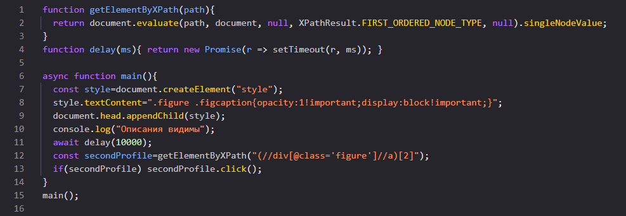
Задание 10 Открыть ссылку Sortable Data Tables. Написать автотест. Отсортировать таблицы по имени, затем через 5 секунд по зарплате.
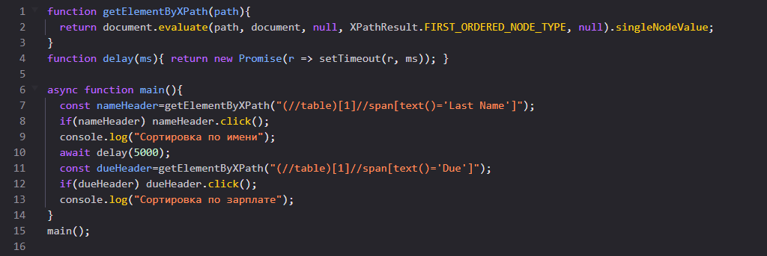
Задание 11 Открыть ссылку Large & Deep DOM. Написать скрипт. Поменять текст в списке у элемента с номером вашей подгруппы (например, 41.1) на другой. Поменять в таблице у элемента с номером вашей подгруппы на другой.

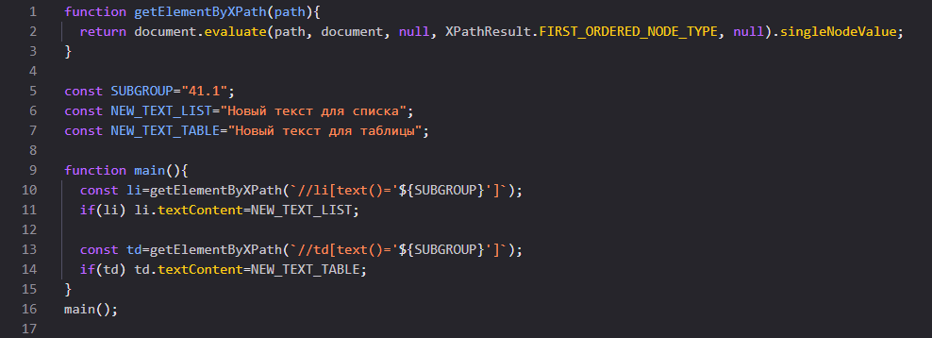

Ответы на вопросы

1. Команда document.querySelector. Метод объекта document, возвращающий первый элемент, подходящий под указанный CSS-селектор. Если элемента нет, возвращает null. Пример: document.querySelector('#login'); document.querySelector('.btn');
2. Команда $x. Это функция в консоли браузера, которая позволяет искать элементы по XPath. Возвращает массив найденных элементов. В обычных скриптах $x не работает. Пример: $x("//button"); $x("//h2")[0].click();
3. Команда document.evaluate. Метод DOM API для выполнения XPath-запросов. Может возвращать один элемент, список или значение. Используется в скриптах. Пример: document.evaluate("//h1", document, null,XPathResult.FIRST_ORDERED_NODE_TYPE,null).singleNodeValue;

